**FORMILACIÓN Y EVALUACIÓN DE PROYECTOS**

**NOMBRE DEL ESTUDIANTE**

**DOCENTE**

**NOMBRE DEL DOCENTE**

**DIAGNÓSTICO, PLAN DE MEJORAMIENTO Y PLAN DE INTERVENCIÓN**

**TEMA**

**CORPORACIÓN UNIVERSITARIA LASALLISTA**

**MEDELLÍN**

**2024-2**

**Tabla de contenido**

Contenido

Lista de Tablas 4

Lista de Figuras 5

Lista de Gráficos 6

Glosario 7

Introducción 8

1. Título del proyecto 9

2. Resumen del proyecto 10

2.1 Palabras clave: 10

3. Planteamiento del problema 11

3.1 Pregunta problematizadora 11

4. Objetivos 12

4.1 Objetivo general 12

4.2 Objetivos específicos 12

5. Delimitación 14

5.1. Delimitación espacial 14

5.1.1. Razón social 14

5.1.2. Objeto social de la organización o empresa Actividades a las que se dedica la empresa. 14

5.1.3. Representante legal 14

5.1.4. Descripción o reseña histórica de la empresa 14

5.1.5. Misión 15

5.1.6. Visión 15

5.1.7. Valores corporativos 15

5.2. Delimitación temporal 15

6. Alcance 16

7. Marco teórico, Estado del arte 17

8. Marco metodológico 21

10. Resultados 22

11. Conclusiones 23

12. Recomendaciones 23

Bibliografía 23

# Lista de Tablas

# Lista de Figuras

Figura 1: *Modelo entidad relación* 21

# Lista de Gráficos

# Glosario

Incluye todos aquellos términos poco conocidos, de difícil interpretación, propios del contexto, o que no sean comúnmente utilizados en el contexto en que aparecen. Cada uno de estos términos debe contar con su respectiva definición o explicación.

Mínimo 10 términos

Tabla 1: *Glosario.*

|  |  |  |
| --- | --- | --- |
| PALABRA CLAVE | DESCRIPCIÓN | CITA |
| Dato | Los datos representan un fragmento de una cantidad, medida, descripción o palabra, los cuales son agrupados o clasificados de una determinada manera para generar de información. | (De Enciclopedia Significados, 2017). |
| SQL |  |  |
|  |  |  |

**\* Fuente:** *Elaboración propia con base en las citas suministradas.*

# Introducción

Debe incluir una idea general del tema/proyecto, un por qué de la realización del trabajo, qué se busca, y cómo se va a desarrollar el proyecto. Es un texto que no debe superar las 200 palabras.

# 1. Título del proyecto

Debe ser coherente con el objetivo general; preciso, pertinente, llamativo e informar al lector con facilidad sobre el tema.

En esta sección incluya el nombre de la propuesta de proyecto, es recomendable que tenga una extensión máxima de 256 caracteres con espacios, de tal manera que se pueda registrar posteriormente en la plataforma. Se recomienda, seguir la siguiente estructura:

“Proceso + Objeto + Localización; según aplique en la práctica.

# 2. Resumen del proyecto

Debe esbozar el problema específico del trabajo y su justificación para abordarlo; los objetivos y la descripción concisa de los materiales y los métodos a utilizar; la manera como se presentarán los resultados y su respectivo análisis. No debe superar las 350 palabras, se recomienda realizarlo al final. Debe incluir los productos entregados.

## 2.1 Palabras clave:

Máximo 5 mínimo 3:

# 3. Planteamiento del problema

Se debe formular claramente el problema que se pretende solucionar o aclarar en el desarrollo del proyecto. Es una descripción completa de la realidad del problema, sus características, situación actual y sus antecedentes. Pues esto debe dar respuesta a la motivación del por qué la elección del tema.

## 3.1 Pregunta problematizadora

Ejemplo:

¿Cómo evitar la rotación del personal en la entidad pública Aguas del Norte Antioqueño, para asegurar la calidad en los procesos del área de talento humano, fidelizando y fortaleciendo el trabajo colaborativo de los miembros de Recurso Humano para el primer semestre del 2022?

Unidad de Análisis: (UA)

Variable dependiente: (VD)

Variable Independiente: (VI)

Variables propias de los individuos, socio demográficas (VPI ó SD)

Espacio

Tiempo

# ­4. Objetivos

## 4.1 Objetivo general

Es un texto, en el cual se debe formular el propósito del proyecto, qué se quiere lograr. Los objetivos deben ser específicos, medibles, alcanzables y realistas. Su redacción da cuenta de: el qué, el cómo, el para qué y el dónde.

## 4.2 Objetivos específicos

Para su construcción se deben identificar las acciones/actividades que el investigador va a realizar para lograr el objetivo general. Su redacción debe dar cuenta también de: el qué, el cómo, el para qué y el dónde. Cada uno de los objetivos específicos debe desarrollarse explícitamente en la metodología.

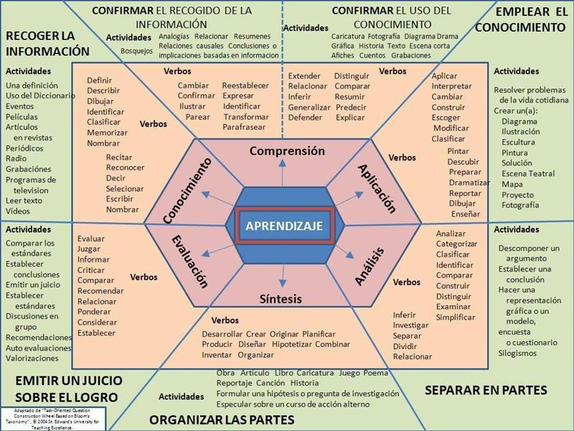

Se remienda hacer un máximo de 3 a 4 objetivos específicos, que apoyen el objetivo general. De igual manera se recomienda seguir con la Taxonomía BLOOM tal como se adjunta.

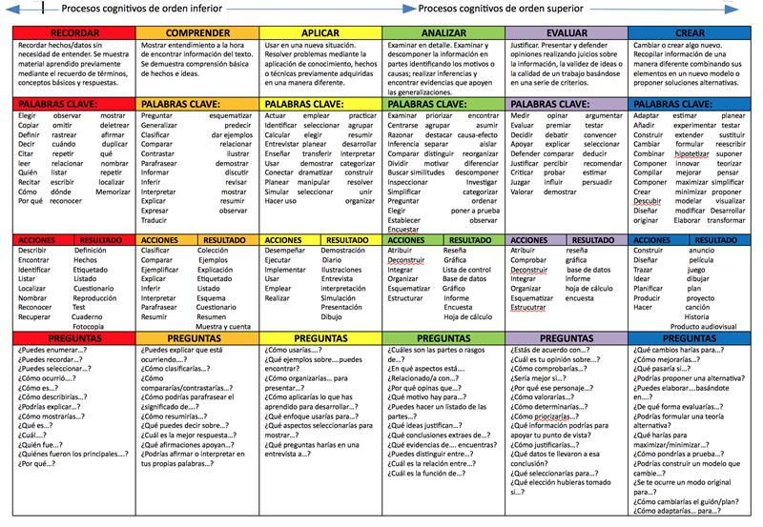

# 5. Delimitación

## 5.1. Delimitación espacial

Ubicación de la empresa - Dirección

5.1.1. Razón social

Nombre legal de la empresa o sociedad comercial.

5.1.2. Objeto social de la organización o empresa Actividades a las que se dedica la empresa.

5.1.3. Representante legal

Persona a quien la ley le faculta actuar en representación de la empresa.

5.1.4. Descripción o reseña histórica de la empresa

Explicación breve de eventos o acontecimientos históricos específicos ocurridos en la empresa.

5.1.5. Misión

Es la razón de ser de la empresa.

5.1.6. Visión

Exposición clara que indica hacia donde se dirige la empresa a largo plazo y en qué se deberá convertir.

5.1.7. Valores corporativos

Elementos de la cultura empresarial, dadas sus características competitivas, las condiciones de su entorno, su competencia y las expectativas de los clientes y propietarios.

## 5.2. Delimitación temporal

Fecha de inicio y culminación de la práctica académica.

# 6. Alcance

Es la suma total de todos los productos y requisitos de la práctica académica. Específicamente para el producto de Gestión en Innovación Empresarial, se debe tener en cuenta los siguientes productos:

1. Diagnóstico organizacional: aquí se aplican instrumentos plenamente validados con el objetivo de determinar las necesidades propias de la organización en la dependencia evaluada.
2. Plan de acompañamiento: En éste, se plantean las acciones específicas planificadas para mejorar las falencias encontradas en la organización.
3. Proceso de Gestión en Innovación Empresarial: en este momento, el representante legal junto con su equipo asesor evaluará el plan de acompañamiento y hará las sugerencias que tenga a lugar con el fin de ser implementado al interior de la organización, se emite un informe a la universidad por parte del representante legal en el cual se indique que el plan realizado por el estudiante va a ser implementado o está siendo implementado en la organización.

# 7. Marco teórico, Estado del arte

Debe ir más allá de enunciar simplemente las fuentes bibliográficas. Es la explicación fundamentada, desde la teoría, de los hechos relacionados con el problema identificado. Para estructurar el estado del arte se tienen en cuenta fuentes documentales, consultas con expertos y diferentes bases de datos, las cuales deben citarse en el desarrollo del texto. No es un glosario de términos, es una investigación de las teorías, métodos y en general de la temática involucrada

.

**APRENDAMOS A CITAR “MÁS FÁCIL IMPOSIBLE”**

**CITA TEXTUAL**

**CITA TEXTUAL “Cita narrativa”**

Una de las cuestiones más importantes del liderazgo es apoyar e incentivar el talento durmiente del equipo de trabajo por el cual se motiva el crecimiento personal. Según León et al., (2017), “Un líder conductualmente complejo puede mantener al mismo tiempo la continuidad y dirigir el cambio, así como trascender la paradoja de los resultados versus las relaciones”(p. 158). En ese sentido, no basta con saber liderar, sino que es necesario acompañar el proceso de dirección en pro de la autorrealización.

* **Sus palabras que introducen a la cita.**
* **Conector lógico de referencia al autor (Según, Tal como dijo, Como lo plantea, Basado en el autor).**
* **Cita textual, basada en el autor.**
* **El fragmento textual que fue citado entre comillas.**
* **Página**
* **Conector lógico (En ese sentido, En este orden de ideas, Ahora bien, Cabe resaltar).**
* **Conclusión personal basada en la cita.**

**CITA TEXTUAL “Cita parentética”**

Una de las cuestiones más importantes del liderazgo es apoyar e incentivar el talento durmiente del equipo de trabajo por el cual se motiva el crecimiento personal. “Un líder conductualmente complejo puede mantener al mismo tiempo la continuidad y dirigir el cambio, así como trascender la paradoja de los resultados versus las relaciones”(León et al., 2017). En ese sentido, no basta con saber liderar, sino que es necesario acompañar el proceso de dirección en pro de la autorrealización.

* **Sus palabras que introducen a la cita.**
* **El fragmento textual que fue citado entre comillas.**
* **Cita textual, basada en el texto con página.**
* **Conector lógico (En ese sentido, En este orden de ideas, Ahora bien, Cabe resaltar).**
* **Conclusión personal basada en la cita.**

**CITA TEXTUAL LARGA (de más de 40 palabras) Cita narrativa**

Una de las cuestiones más importantes del liderazgo radica en la motivación e inspiración hacia el empleado para coadyuvar en el crecimiento personal y de paso el éxito de la organización. Según León et al., (2017):

Con el liderazgo transaccional, el gerente enfatiza recompensas extrínsecas y motiva a los subordinados mediante acuerdos contractuales para perseguir metas organizacionales, mientras se minimiza la ansiedad en el ámbito laboral y se cumplen las aspiraciones de los subordinados. El liderazgo LMX comienza como un intercambio transaccional y evoluciona hacia un intercambio transformacional. (p. 158)

Esto indica, que no basta con preguntarse por el desarrollo de los seguidores, sino que es necesario motivar e incentivar al empleado.

* **Sus palabras que introducen a la cita.**
* **Conector lógico de referencia al autor (Según, Tal como dijo, Como lo plantea, Basado en el autor).**
* **Cita textual, basada en el autor.**
* **El fragmento textual que fue citado sin comillas y con sangría.**
* **Página**
* **Conector lógico (Esto indica, En ese sentido, En este orden de ideas, Ahora bien, Cabe resaltar).**
* **Conclusión personal basada en la cita.**

**CITA TEXTUAL LARGA (de más de 40 palabras) parentética**

Una de las cuestiones más importantes del liderazgo radica en la motivación e inspiración hacia el empleado para coadyuvar en el crecimiento personal y de paso el éxito de la organización.

Con el liderazgo transaccional, el gerente enfatiza recompensas extrínsecas y motiva a los subordinados mediante acuerdos contractuales para perseguir metas organizacionales, mientras se minimiza la ansiedad en el ámbito laboral y se cumplen las aspiraciones de los subordinados. El liderazgo LMX comienza como un intercambio transaccional y evoluciona hacia un intercambio transformacional. (León et al., 2017).

Esto indica, que no basta con preguntarse por el desarrollo de los seguidores, sino que es necesario motivar e incentivar al empleado.

* **Sus palabras que introducen a la cita.**
* **El fragmento textual que fue citado sin comillas y con sangría.**
* **Cita textual, basada en el texto con página.**
* **Conector lógico (Esto indica, En ese sentido, En este orden de ideas, Ahora bien, Cabe resaltar).**
* **Conclusión personal basada en la cita.**

**PARAFRASEO**

**Parafraseo narrativo**

Las aspiraciones personales como la autorrealización, tener un estilo de vida saludable, hacer más amigos, ser más amable, entre otras, podrían mostrar cómo el liderazgo influye positivamente en la vida de las personas. León et al., (2017) plantean que los lideres entran en constante capacitación con la finalidad de centrarse en la gente acorde con un marco de valores, lo cual pretende mitigar el ausentismo del trabajador. Así, en la complejidad comportamental del líder es vital pensar en el otro, hasta el punto de ponerse en sus zapatas y orientar con base en los resultados que se desean obtener.

* **Sus palabras que introducen a la cita.**
* **Cita, basada en el autor.**
* Idea parafraseada
* **Conector lógico (Así, Esto indica, En ese sentido, Ahora bien, Cabe resaltar).**
* **Conclusión personal basada en los planteamientos del autor.**

**Parafraseo parentético**

Las aspiraciones personales como la autorrealización, tener un estilo de vida saludable, hacer más amigos, ser más amable, entre otras, podrían mostrar cómo el liderazgo influye positivamente en la vida de las personas. Los lideres entran en constante capacitación con la finalidad de centrarse en la gente acorde con un marco de valores, lo cual pretende mitigar el ausentismo del trabajador (León et al., 2017). Así, en la complejidad comportamental del líder es vital pensar en el otro, hasta el punto de ponerse en sus zapatas y orientar con base en los resultados que se desean obtener.

* **Sus palabras que introducen a la cita.**
* Idea parafraseada o cita reelaborada
* **Cita, basada en el texto.**
* **Conector lógico (Así, Esto indica, En ese sentido, Ahora bien, Cabe resaltar).**
* **Conclusión personal basada en los planteamientos del autor.**

# 8. Marco metodológico

**8.1. IDENTIFICACIÓN Y DESCRIPCIÓN DEL PROBLEMA**

**8.2 Problema central**

En esta sección es necesario que la entidad indique cuál es el problema central que se pretende abordar en el proyecto.

**8.3 Descripción del problema y la situación existente**

Apartado descriptivo que ilustra el problema, necesidad u oportunidad que se atiende con el proyecto, incluye una caracterización del contexto del territorio, datos e información que sustentan las causas que lo producen.

Aquí se debe tener en cuenta la necesidad de documentar el análisis de los diferentes elementos que lo conforman. Se recomienda realizar un diagnóstico que involucre los elementos del árbol de problemas, considerando entre otros los siguientes aspectos:

1. Características de la zona de estudio.
2. Análisis de cada uno de los factores que hacen parte del problema y de las relaciones que se establecen entre ellos.
3. Evolución reciente de la situación negativa identificada.
4. Intervenciones realizadas diferentes a la que se proponen.  
     
      
     
   **8.4 Magnitud actual del problema indicadores de referencia**  
     
   Se debe registrar la dimensión que tiene la problemática analizada sobre la base de la descripción de la situación existente, para los efectos se debe registrar un indicador de línea base o de referencia (expresión cuantitativa). Este indicador servirá como punto de comparación para determinar si se logran alcanzar los resultados esperados en el horizonte de ejecución establecido. Es importante registrar una fuente de verificación oficial actualizada que permita su validación.  
     
     
     
   **8.5 Árbol de problemas**   
     
   Esquema que ilustra la problemática, necesidad u oportunidad que se busca atender con el proyecto, así como sus causas y consecuencias.  
     
      
     
   Se recomienda usar el siguiente esquema

|  |  |  |
| --- | --- | --- |
| Efectos indirectos | 1.1. Efecto indirecto 1 | n.1. Efecto indirecto n |
| Efectos directos | 1. Efecto directo 1 | n. Efecto directo n |
| Problema central | Indique el problema central identificado en la sección 5.1. | |
| Causas directas | 1.Causa directa 1 | n. Causa directa n |
| Causas indirectas | 1.Causa indirecta 1 | n. Causa indirecta n |

Se plantea todo el proceso metodologico

# 10. Resultados

**Fase 2:** Modelo entidad relación

Para esta fase se tomaron las tablas creadas en My SQL y se desarrollo un proceso de ingeniería inversa el cual se evidencia en la Figura 1.

Figura 1: *Modelo entidad relación*

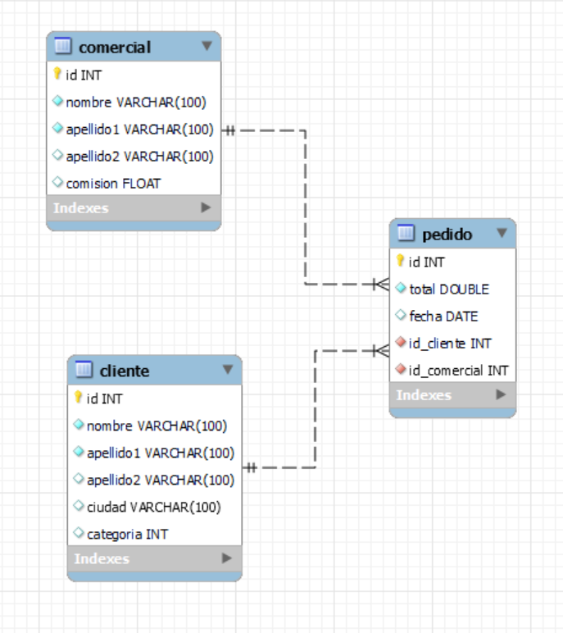

**\* Fuente:** *Elaboración propia con base en la herramienta de (My SQL, 2024)*

El presente modelo entidad-relación da cuenta de las relaciones clave dentro de la base de datos, donde se esclarecen las llaves primarias y foráneas que permiten dicha relación. En este caso, la tabla de pedidos se relaciona con los clientes y con el comercial.

# 11. Conclusiones

## 12. Recomendaciones

Intentan proporcionar sugerencias significativas para los aspectos que pueden percibirse como interesantes y útiles.

# Bibliografía

León, F. R., Morales, O., Ramos, J. D., Goyenechea, Á., Rojas, P. A., Meza, J., & Burga-León, A. (2017). Liderazgo orientado a la gente en call centers. Journal of Economics, Finance and Administrative Science, 22(43), 154–167. https://doi.org/10.1108/JEFAS-03-2017-0058

Centro de Escritura Javeriano. (2020).*Normas APA, séptima edición*. Cali, Colombia: Pontificia UniversidadJaveriana.  https://www2.javerianacali.edu.co/sites/ujc/files/manual_de_normas_apa_7a_completo.pdf

De Enciclopedia Significados, E. (2017, 16 febrero). *Datos: qué son, concepto, definición y tipos*. Enciclopedia Significados. https://www.significados.com/datos/

*MySQL*. (2024). *My SQL*. https://www.mysql.com/